

Integrantes:

Emmanuel Contreras Pérez

Isaac Cuarenta Flores

Erick Rodolfo Serrano Montes de oca

Luis Fernando Vilchis Hernández

Detector de Gases

Profesora: Monserrath Ponce Cruz

Cuatrimestre Mayo-Agosto

Universidad Politécnica del Valle de Toluca

Ingeniería en Informática

Programación Avanzada

**INTRODUCCION**

El módulo de sensor de gas MQ-6 se utiliza en la detección de fugas de gas de equipos en los mercados de consumo y la industria, este sensor es adecuado para la detección de gas lp, ibutano, propano, metano, cuenta con una alta sensibilidad además de un tiempo de respuesta rápido y dicha sensibilidad puede ser ajustada por el potenciómetro.

El sensor MQ-6 puede detectar concentraciones de gas en cualquier rango dentro de las 200 hasta las 10000 ppm.

Algunas de las características que encontramos dentro de este sensor son las siguientes:

* Necesidades de alimentación SV
* Topo de interfaz analógico
* Pin definición 1 salida, 2GND, 3-VCC
* Amplio alcance de detección
* Respuesta rápida alta sensibilidad

Además de la implementación del sensor se utilizara un Arduino Uno para la programación del sensor y gestión del mismo con la ayuda de otros componentes.

Para la detección de gas con nuestro Arduino se implementan módulos muy prácticos y bastante comunes basados en sensor MQ-6. Existe una lista grande de sensores donde cada uno fue diseñado para detectar un tipo de gas o sustancia específica.

**Justificación**

Actualmente el arduino es una tecnología muy utilizada en los sistemas de automatización y control debido a las situaciones de problemáticas que se presentan, se busca mejorar el nivel de confort, ahorro del tiempo del usuario, seguridad, para ello se desarrolla el presente proyecto para prevenir riesgos en espacios de trabajo o en el hogar mediante nuevas tecnologías.

Con el desarrollo de este proyecto se pretende que los beneficiarios principales sean personas con las que trabajes con gran variedad de gases, con esto disminuiremos los riesgos con un sistema de automatización al detectar gases, el cual puede ser más seguro para los trabajadores y el hogar.

Esto se logra con la utilización de las tecnologías en combinación con el sensor MQ-6 que integran un sistema Estable y económico. Las plataformas arduino son microcontroladores, chip sencillo y de bajo costo que permite el desarrollo de múltiples diseños de control.

**Objetivo general.**

Generar un circuito de alerta para detectar fugas de gas o incendios dentro de hogares para evitar accidentes fatales como lo son intoxicaciones, explosiones o incendios graves que pongan en riesgo la salud humana.

**Objetivos específicos.**

* Generar un programa con el cual el sensor mq-6 realice sus funciones.
* Realizar conexión entre el sensor y la placa de arduino para realizar su función del sensor mq6.
* Realizar una alerta cuando se detecte algún tipo de gas.

**Desarrollo.**

El siguiente diagrama representa la estructura interna del sensor, donde se muestra una resistencia sensible a distintos tipos de gases. Esto es importante saberlo para comprender de qué manera se conectará cada uno de los pines.

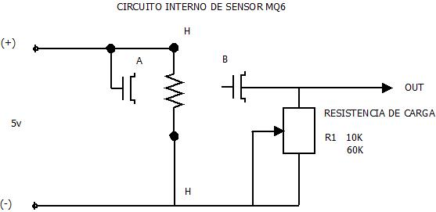

En el siguiente circuito se muestran cada uno de los componentes conectados entre sí para el funcionamiento del sensor. El diagrama está compuesto principalmente por el módulo arduino uno, sensor mq-6, buzzer, resistencia, led y jumper.

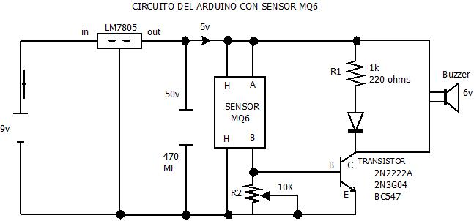

Después de conocer los circuitos tanto del sensor como del arduino en combinación con el sensor, a continuación se muestra un diagrama más a detalle de la forma en que estarán conectados todos los componentes de el proyecto.

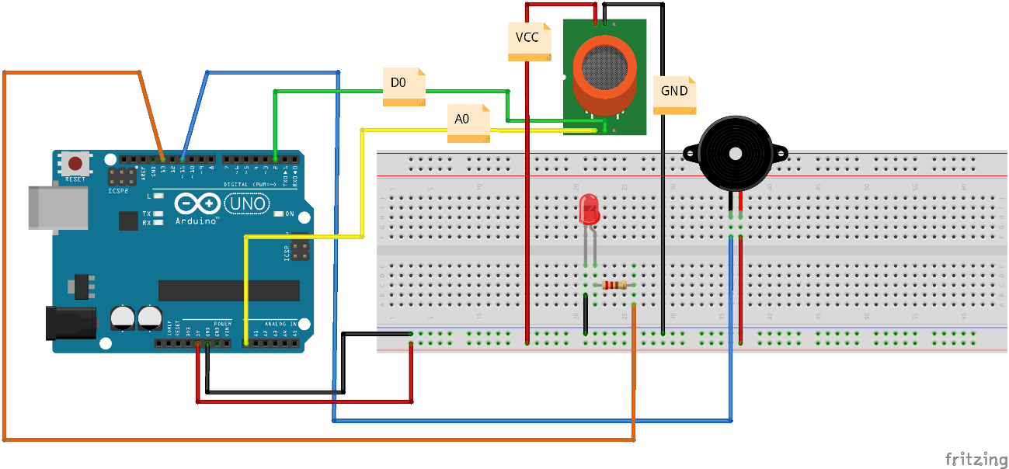

**CODIGO ARDUINO**

**int sensorValue;**

**int GasSensorPin = 0; //Gas Sensor Connection**

**void setup()**

**{**

**pinMode(13, OUTPUT);**

**pinMode(11, OUTPUT);**

**Serial.begin(9600); // sets the serial port to 9600**

**}**

**void loop()**

**{**

**sensorValue = analogRead(GasSensorPin); // read analog input pin 0**

**Serial.println(sensorValue, DEC); // prints the value read**

**if(analogRead(sensorValue)>400){**

**digitalWrite(13, HIGH);**

**digitalWrite(11, LOW);**

**}**

**else{**

**digitalWrite(13, LOW);**

**digitalWrite(11, HIGH);**

**}**

**delay(100); // wait 100ms for next reading**

**}**

**Proyecto terminado.**

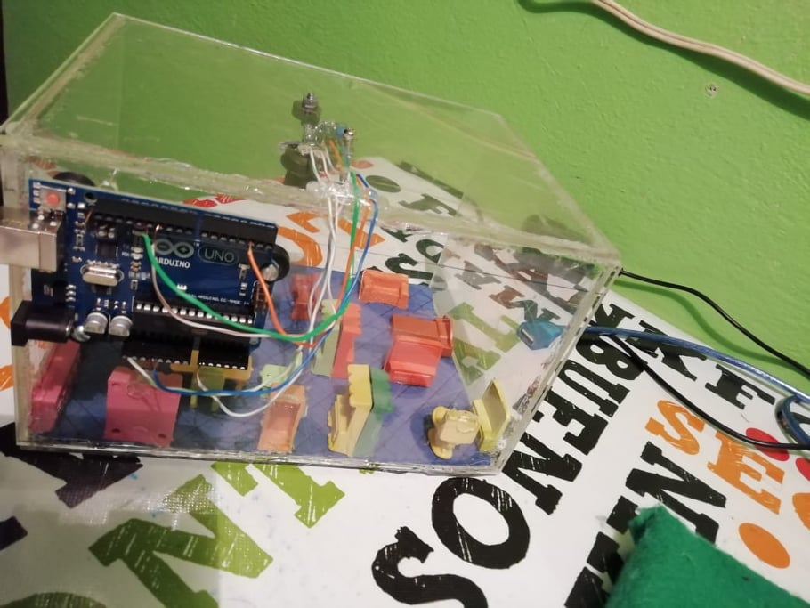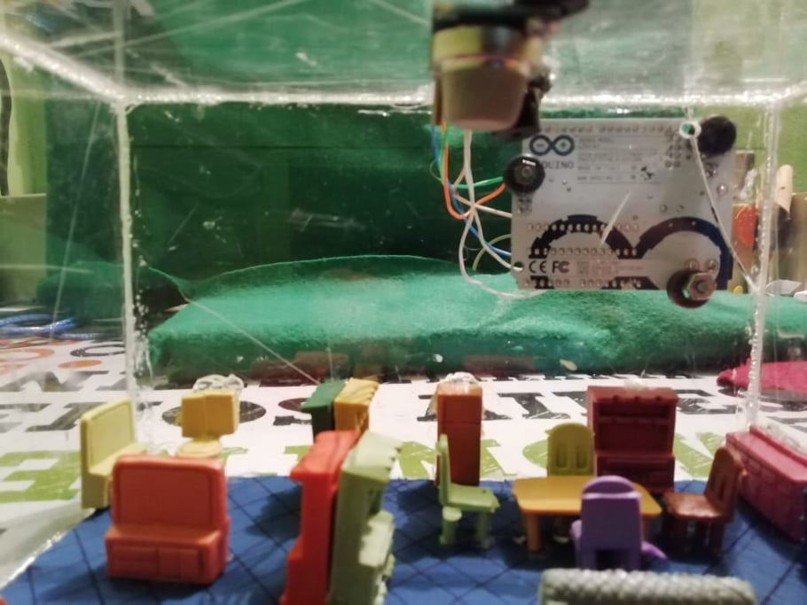En las siguientes imágenes podemos observar el proyecto ya terminado e implementado en una maqueta donde se simula su implementación, se probó con distintos tipos de gas que, al tener contacto con el sensor, este mismo mandara una señal que a su vez activara un buzzer que dará una alerta, así mismo en el software arduino nos mostrara las variaciones cada vez que el sensor detecte algún gas.

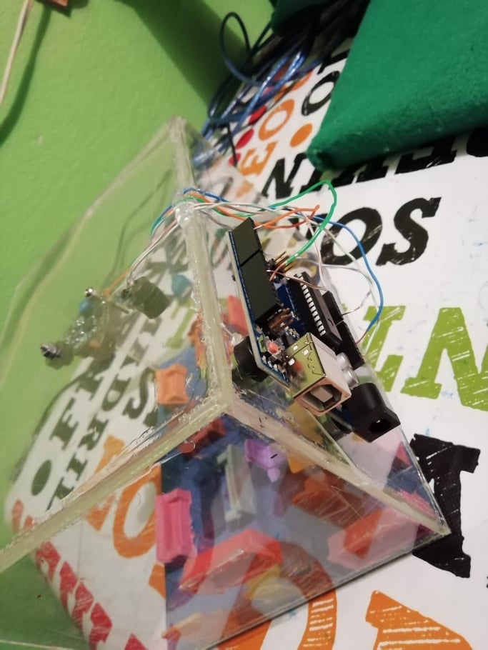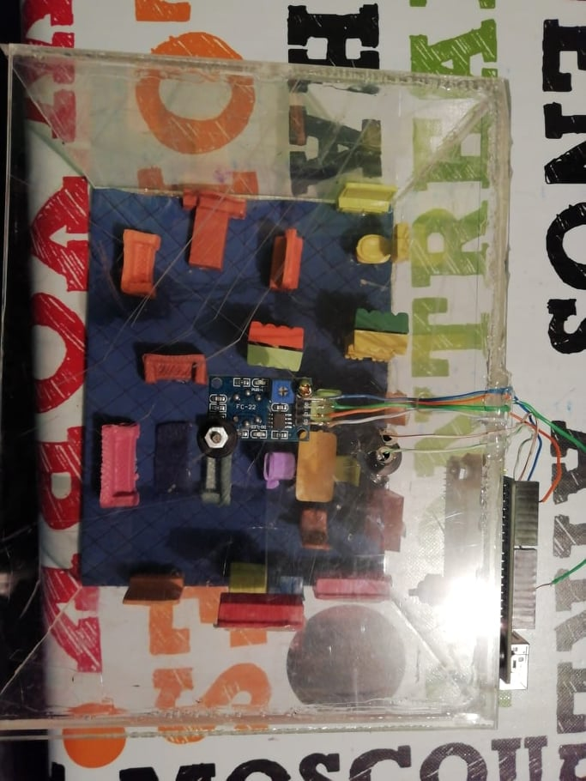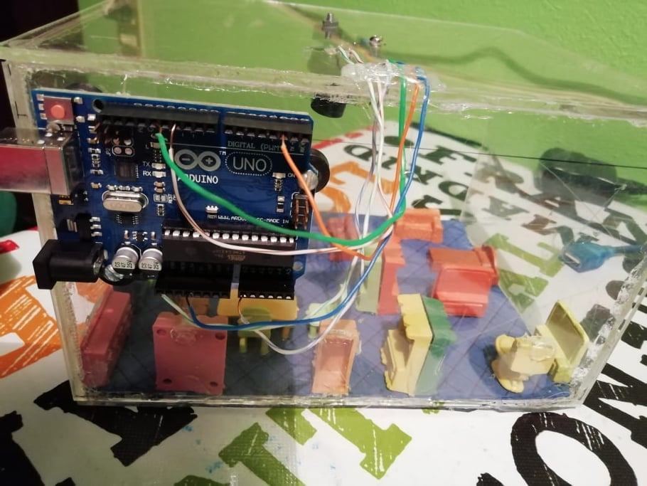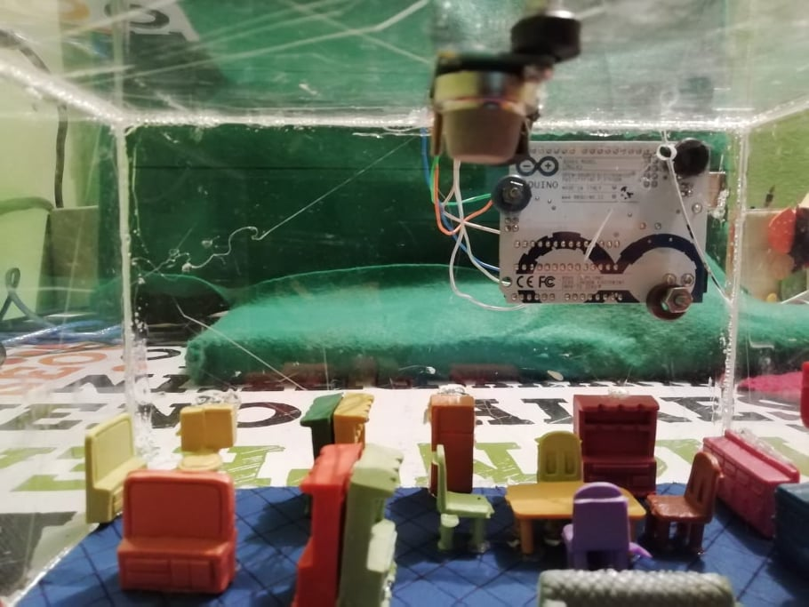

**Conclusión**

Como conclusión tenemos que el sensor MQ-6 sensor de gas es adecuado para detectar la presencia de Gas LP, compuesto principalmente por Propano y Butano y Gas Natural (Metano) en el aire. El sensor puede detectar concentraciones de gas entre 200 y 1000 ppm y es de utilidad para detección de fugas de gas en el hogar y en la industria. Su velocidad de respuesta es bastante buena, por lo que puede activar cualquier dispositivo de manera oportuna.